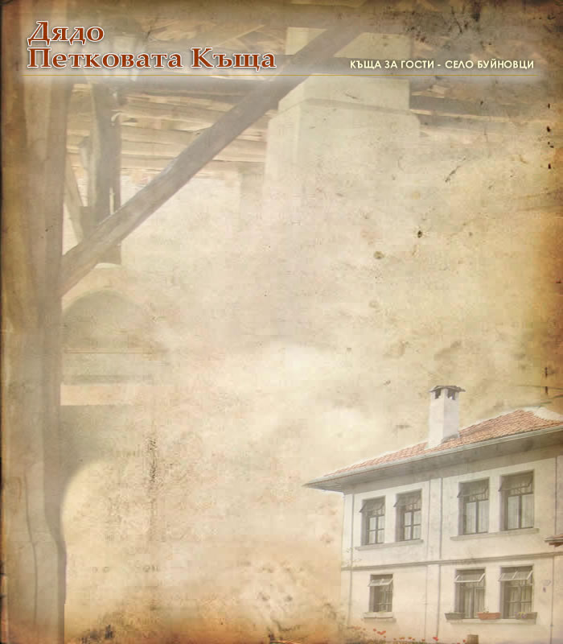

ВЕЛИКДЕН 2009

Вид настаняване | Цена за цялата къща – 14 гости
2 нощувки | 400 лв.
3 нощувки | 540 лв.

- Цената включва нощувка и ползване на всички удобства на къщата
- 50% авансово плащане до два дни след потвърждение на резервацията

МАЙСКИ ПРАЗНИЦИ
Вид настаняване | Цена за цялата къща – 14 гости
2 нощувки | 400 лв.
3 нощувки | 540 лв.
4 нощувки | 640 лв.

- Цената включва нощувка и ползване на всички удобства на къщата
- 50% авансово плащане до два дни след потвърждение на резервацията

